國立屏東科技大學



109年度「技職深耕夢想家」
參訪活動說明

國立屏東科技大學 教務處

中華民國109年11月
壹、緣起
為慶祝國立屏東科技大學96週年校慶，本校舉辦「技職深耕夢想家」活動，結合各科系特色之技職教育體驗活動，將由專人講解與示範，讓參與來賓動手DIY創作，體驗技職教育與生活的連結！
貳、活動內容

一、辦理單位：
國立屏東科技大學教務處

二、參與對象：
- 本校教師、學生與行政人員
- 技職校院教師與學生
- 高中職學校教師與學生
- 社會大眾

三、活動時間、地點：
- 日期：109年11月27日（星期五）、28日(星期六)
- 地點：本校 木材科學與設計系 木材加工廠

四、展示項目：
- 特色體驗區
體驗技職相關DIY創作、互動遊戲，把自製作品及美好回憶帶回家
- 集點得贈品
體驗活動後收集點數，可兌換贈品

五、校慶活動：
校慶活動精彩豐富，包含：繽紛園遊會、農園系教學研究成果展、綠色大學主題亮點展示活動、學生創新創業成果展、智農領航永續成果展(農學院特展)、高教深耕計畫成果展、草地音樂會、情人坡裝置藝術等活動。

參、精彩活動剪影
系所參訪介紹
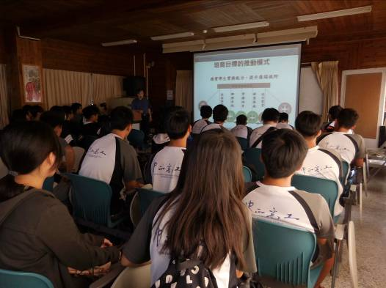 | 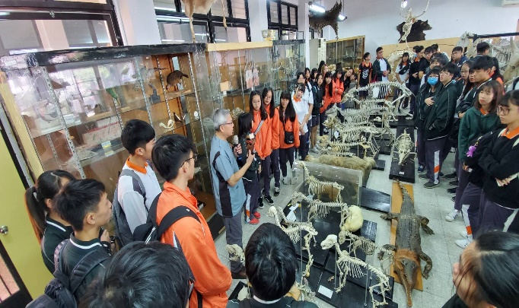
技職體驗活動
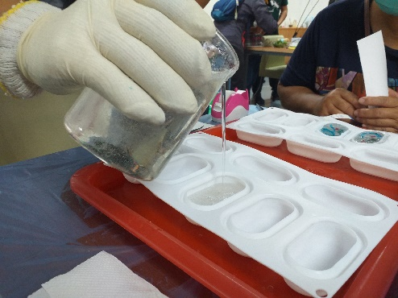 | 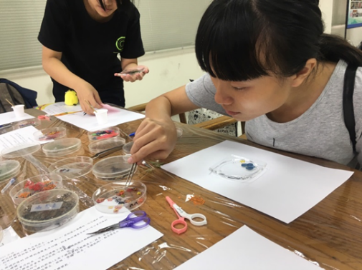
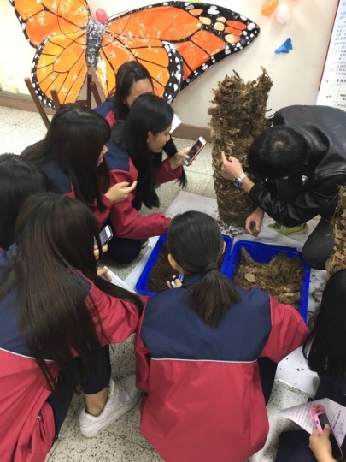 | 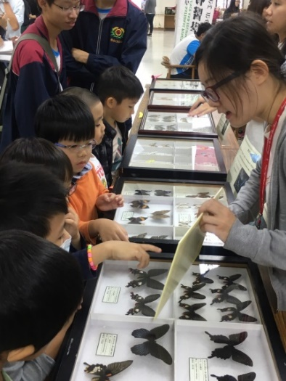
校園美景漫步
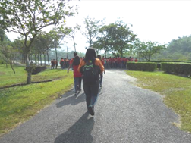 | 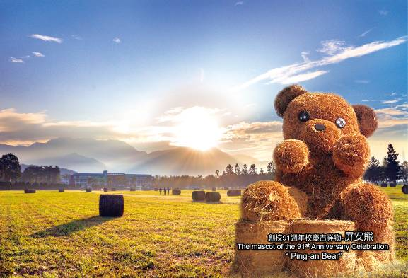

肆、參訪說明

一、參訪補助項目說明(核實報支)：
- 遊覽車車資
  - 煩請受邀學校自行辦理租車事宜，並將發票(及估價單)等資料，以信封收妥，於活動當日擲交承辦人員，將由本校直接匯款給該遊覽車公司。
  - 買受人請書名「國立屏東科技大學」，統編「91004103」。
  - 公司之帳戶影本名稱需與公司章所列之名稱一致。
  - 如超過一萬元，請附估價單正本（需有公司章及負責人私章）。
- 保險費
煩請受邀學校提供參訪學生名冊(含姓名、身份證字號、生日及監護人姓名)，將由本校辦理單位彙整各校資料後統一投保。
- 餐費
- 方案一：本校辦理單位代為訂購
  - 依參觀調查表回覆人數協助訂購後，活動當天於安排用餐地點發放餐盒。
- 方案二：受邀學校自行訂購
  - 請將發票(及估價單)等資料，以信封收妥，於活動當日擲交承辦人員，將由本校直接匯款給該餐點公司。
  - 買受人請書名「國立屏東科技大學」，統編「91004103」。
  - 補助每人餐點金額：80元。(含遊覽車駕駛)
  - 請勿自行代墊。
  - 公司之帳戶影本名稱需與公司章所列之名稱一致。
  - 如超過一萬元，請附估價單正本（需有公司章及負責人私章）。
二、注意事項：
- 煩請於109年11月13日(星期五)將「參訪資料表」(附件1)以電子郵件回傳(raining@mail.npust.edu.tw)，並來電確認。
電話：08-7703202 分機：6509，吳宇庭小姐。
- 投保名冊(附件2)敬請於活動前3天提供，由辦理單位彙整名冊統一投保。
- 請每位參訪學生及帶隊教師於「來賓簽到表」(附表3)簽名，於參訪當日連同發票等資料及「資料確認表」（附表4）送交承辦人員。
高中職校參訪資料表
附表1
高中職校名稱 |  | 科別班級
預計抵達時間 |  | 預計離開時間
高中職聯絡人 |  | 職稱
聯絡電話 |  | 手機
e-mail
參加人數 | 學生 位 + 教師 位
餐點 | □不用餐 □自行訂餐 □代訂葷 個，素 個
是否參訪系所(視實際情況安排)
□是，欲參訪系所：1. 2.
□否
是否希望安排校園漫步時間(視實際情況於體驗時段外安排)
□是 □否
體驗活動日期、時段(因場地限制，將視實際情況調整)
□109年11月27日(星期五) 時段一: 13:30~15:00
□109年11月27日(星期五) 時段二: 15:00~16:30
□109年11月28日(星期六) 時段一: 10:00~11:30
□109年11月28日(星期六) 時段二: 14:00~15:30
□109年11月28日(星期六) 時段三: 15:30~17:00

國立屏東科技大學 109年度校慶「技職深耕夢想家」投保名冊
附表2
高中職校名稱：
聯絡人: 聯絡電話:
編號 | 學生姓名 | 身分證字號 | 出生年月日  (XX/XX/XX) | 法定代理人姓名 | 經濟或文化不利學生之身分別  (具該身分者填寫)
1
2
3
4
5
6
7
8
9
10
11
12
13
14
15
16
17
18
19
20
21
22
23
24
25
表格不足請自行增列加頁

國立屏東科技大學 109年度校慶「技職深耕夢想家」
附表3
來 賓 簽 到 表
參訪學校： 科別班級：
參訪日期： 109年11月27日-109年11月28日 時間： 09:00~17:00
地 點： 本校木材科學與設計系 - 木材加工廠
簽 名 |  | 簽 名 |  | 簽 名 |  | 簽 名
1 |  | 16 |  | 31 |  | 46
2 |  | 17 |  | 32 |  | 47
3 |  | 18 |  | 33 |  | 48
4 |  | 19 |  | 34 |  | 49
5 |  | 20 |  | 35 |  | 50
6 |  | 21 |  | 36 |  | 51
7 |  | 22 |  | 37 |  | 52
8 |  | 23 |  | 38 |  | 53
9 |  | 24 |  | 39 |  | 54
10 |  | 25 |  | 40 |  | 55
11 |  | 26 |  | 41 |  | 56
12 |  | 27 |  | 42 |  | 57
13 |  | 28 |  | 43 |  | 58
14 |  | 29 |  | 44 |  | 59
15 |  | 30 |  | 45 |  | 60
國立屏東科技大學 109年度校慶「技職深耕夢想家」
資料確認表(請勾選確認)
附表4

參與學校：

科別班級：

連絡人：

連絡電話：

請於參訪活動當日將以下資料繳交至承辦人員：

□來賓簽到表
(每位參訪學生及帶隊教師之簽名)

□車資發票
(項目請填寫「車資」或是「租車費」，買受人請書名「國立屏東科技大學」，統編「91004103」)

□餐點發票
(項目請填寫「餐盒」或是「便當」，買受人請書名「國立屏東科技大學」，統編「91004103」)

□估價單
(發票金額超過一萬元，需附蓋有公司章及負責人私章之估價單)

